ماڈیول # 15
کمپیوٹر کے افعال کو چلانا
جائزہ:
یہ اہلیت کا معیار کمپیوٹر سسٹم کو سیٹ اپ کرنے، فائلوں کو فولڈرز میں ترتیب دینے اور کمپیوٹر سسٹم کو بند کرنے کے لیے درکار مہارتوں اور علم کی وضاحت کرتا ہے۔
تدریسی نتائج:
اس سیکھنے کی تکمیل کے بعد، ماڈیول آپ اس قابل ہو جائیں گے:
• استعمال کے لیے کمپیوٹر سیٹ اپ کریں۔
فائلوں کو فولڈر میں منظم کریں۔
• کمپیوٹر سسٹم کو بند کر دیں۔
تعریف کا حصہ:
کمپیوٹر ایک الیکٹرانک ڈیوائس ہے جو ہارڈ ویئر کے اجزاء اور سافٹ ویئر پروگراموں کے امتزاج کا استعمال کرتے ہوئے ڈیٹا پر کارروائی کرنے کے قابل ہے، حساب، ڈیٹا اسٹوریج، مواصلات، اور ملٹی میڈیا پروسیسنگ جیسے کام انجام دیتا ہے۔
کیا آپ حصہ جانتے ہیں:
کیا آپ جانتے ہیں کہ سنٹرل پروسیسنگ یونٹ (سی پی یو) کمپیوٹر کا "دماغ" ہے، جو ہدایات اور حسابات پر عمل درآمد کے لیے ذمہ دار ہے، اور اسے مختلف کمپیوٹنگ کاموں میں ایک اہم جز بناتا ہے، بشمول ٹیکسٹائل ویونگ؟
حصہ یاد رکھیں:
ڈیٹا کے نقصان کو روکنے، ہارڈ ویئر کی صحت کو برقرار رکھنے، اور توانائی کی بچت کے لیے اپنے کمپیوٹر کو ہمیشہ مناسب طریقے سے بند کرنا یاد رکھیں۔

یونٹ 1۔
استعمال کے لیے کمپیوٹر سیٹ اپ کرنا
جائزہ:
اس یونٹ میں سیکھنے والے ٹیکسٹائل کی بنائی کے تناظر میں موثر استعمال کے لیے کمپیوٹر سسٹم کی تیاری اور تشکیل کے لیے درکار بنیادی مہارتیں تیار کریں گے۔ یہ یونٹ کمپیوٹر کو شروع کرنے، ہارڈویئر کنکشن قائم کرنے، اور سافٹ ویئر کی تیاری کو یقینی بنانے کے لیے ضروری اقدامات کو گھیرے گا۔ شرکا مناسب آغاز کے طریقہ کار، ہارڈویئر کی جانچ پڑتال، اور سافٹ ویئر کی توثیق کے بارے میں بصیرت حاصل کریں گے جو کہ ایک ہموار اور پیداواری کمپیوٹنگ ماحول بنانے کے لیے ضروری ہیں تاکہ مختلف بنائی کے عمل کو سپورٹ کیا جا سکے۔
15.1.1 کمپیوٹر کا تعارف
کمپیوٹر کا تعارف
کمپیوٹر ایک الیکٹرانک ڈیوائس ہے جو ڈیٹا کو پروسیس کرنے اور قابل ذکر رفتار سے حساب کتاب کرنے کے ذریعے مختلف کاموں کو انجام دینے کی صلاحیت رکھتی ہے۔ یہ دونوں ہارڈ ویئر، جسمانی اجزاء، اور سافٹ ویئر، پروگرام اور ہدایات پر مشتمل ہوتا ہے جو اس کے کاموں کو کنٹرول کرتے ہیں۔ کمروں کو بھرنے والی مشینوں سے لے کر پورٹیبل ڈیوائسز تک جو ہمارے ہاتھ کی ہتھیلی میں فٹ بیٹھتے ہیں کمپیوٹر سالوں میں تیار ہوئے ہیں۔ وہ جدید ٹیکسٹائل کی بنائی کے عمل میں ایک لازمی کردار ادا کرتے ہیں، کارکردگی اور درستگی کو بڑھاتے ہیں۔
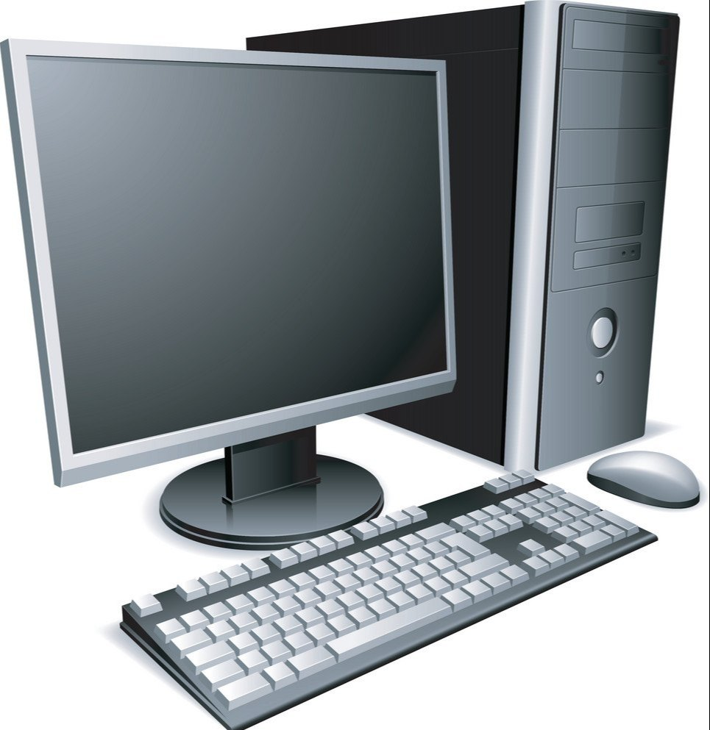
کمپیوٹر کے اہم اجزاء:
1. سینٹرل پروسیسنگ یونٹ (CPU): اکثر کمپیوٹر کے دماغ کے طور پر کہا جاتا ہے، CPU ریاضی، منطقی، کنٹرول، اور ان پٹ/آؤٹ پٹ آپریشنز کو انجام دے کر پروگراموں سے ہدایات دیتا ہے۔
2. میموری (RAM اور اسٹوریج): رینڈم ایکسیس میموری (RAM) ڈیٹا کے لیے عارضی اسٹوریج فراہم کرتی ہے جس پر CPU فی الحال کام کر رہا ہے، جبکہ اسٹوریج ڈیوائسز جیسے ہارڈ ڈسک ڈرائیوز (HDDs) یا سالڈ اسٹیٹ ڈرائیوز (SSDs) ڈیٹا کو مستقل طور پر ذخیرہ کرتے ہیں یہاں تک کہ جب کمپیوٹر بند ہے.
3. ان پٹ ڈیوائسز: یہ صارفین کو کمپیوٹر میں ڈیٹا اور کمانڈ داخل کرنے کی اجازت دیتے ہیں۔ عام ان پٹ آلات میں کی بورڈ، چوہے، ٹچ اسکرین اور اسکینر شامل ہیں۔
4. آؤٹ پٹ ڈیوائسز: یہ پروسیس شدہ ڈیٹا کی بنیاد پر آؤٹ پٹ ڈسپلے یا فراہم کرتے ہیں۔ مثالوں میں مانیٹر، پرنٹرز اور اسپیکر شامل ہیں۔
5. مدر بورڈ: مرکزی سرکٹ بورڈ جو تمام اہم اجزاء کو جوڑتا ہے اور ان کے درمیان رابطے کی سہولت فراہم کرتا ہے۔
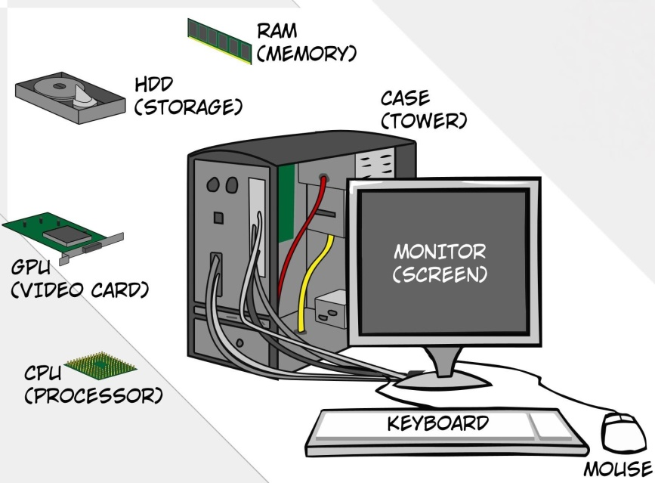
سافٹ ویئر:
1. آپریٹنگ سسٹم (OS): بنیادی سافٹ ویئر جو ہارڈ ویئر کے وسائل کا انتظام کرتا ہے، صارف کے انٹرفیس فراہم کرتا ہے، اور دیگر سافٹ ویئر ایپلی کیشنز کو چلانے کی اجازت دیتا ہے۔ مثالوں میں ونڈوز، میک او ایس اور لینکس شامل ہیں۔
2. ایپلیکیشن سافٹ ویئر: مخصوص کاموں کو انجام دینے کے لیے ڈیزائن کیے گئے پروگرام، جیسے ورڈ پروسیسنگ، اسپریڈشیٹ کیلکولیشن، اور گرافک ڈیزائن۔
15.1.2 کمپیوٹر کے ان پٹ اور آؤٹ پٹ ڈیوائسز
کمپیوٹر کے ان پٹ اور آؤٹ پٹ ڈیوائسز
ان پٹ اور آؤٹ پٹ ڈیوائسز کمپیوٹر سسٹم کے لازمی اجزاء ہیں جو صارفین اور ڈیجیٹل دنیا کے درمیان تعامل کو قابل بناتے ہیں۔ وہ مختلف کاموں میں ایک اہم کردار ادا کرتے ہیں، ٹیکسٹائل کی بنائی کے لیے کمپیوٹر قائم کرنے سے لے کر پیچیدہ سافٹ ویئر ایپلی کیشنز کے انتظام تک۔ یہاں بنیادی ان پٹ اور آؤٹ پٹ آلات کا ایک جامع جائزہ ہے:
ان پٹ آلات:
1. کی بورڈ:
• کی بورڈ ایک بنیادی ان پٹ ڈیوائس ہے جو صارفین کو متن، کمانڈز اور دیگر ڈیٹا داخل کرنے کی اجازت دیتا ہے۔
• یہ الفانومرک کیز، فنکشن کیز، خصوصی کیز (Ctrl، Alt، Shift) اور ایک عددی کیپیڈ پر مشتمل ہے۔
• کی بورڈ کا استعمال دستاویزات کو ٹائپ کرنے، کمانڈ داخل کرنے، اور سافٹ ویئر ایپلی کیشنز کے ساتھ بات چیت جیسے کاموں کے لیے کیا جاتا ہے۔
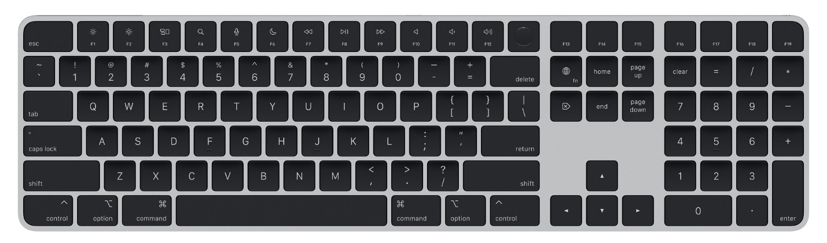2. ماؤس:
• ماؤس ایک اشارہ کرنے والا آلہ ہے جو صارفین کو اسکرین پر کرسر کو کنٹرول کرنے کی اجازت دیتا ہے۔
• اس میں عام طور پر نیویگیشن اور تعامل کے لیے دو بٹن اور ایک اسکرول وہیل ہوتا ہے۔
• ماؤس کو منتخب کرنے، کلک کرنے، گھسیٹنے، اور اندر مختلف اعمال انجام دینے کے لیے استعمال کیا جاتا ہے۔
• گرافیکل انٹرفیس۔
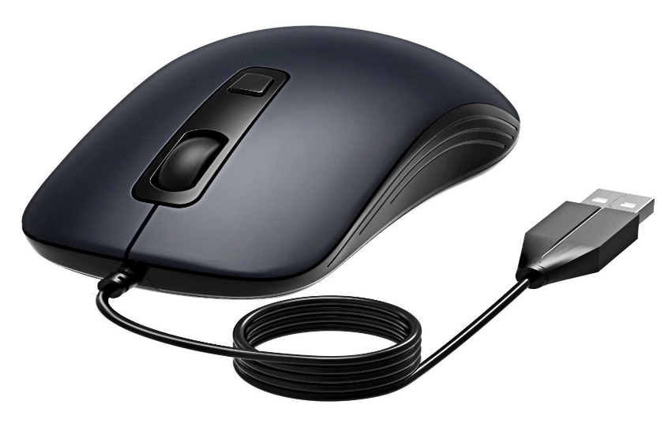
3. ٹچ اسکرین:
• ٹچ اسکرینز ٹچ اشاروں کا پتہ لگا کر براہ راست تعامل کو قابل بناتی ہیں، جیسے ٹیپ کرنا، سوائپ کرنا، اور چٹکی لگانا۔
• یہ سمارٹ فونز، ٹیبلیٹس اور کچھ کمپیوٹرز میں عام ہیں۔
• ٹچ اسکرین نیویگیشن اور تعامل کے لیے ایک بدیہی انٹرفیس فراہم کرتی ہے۔
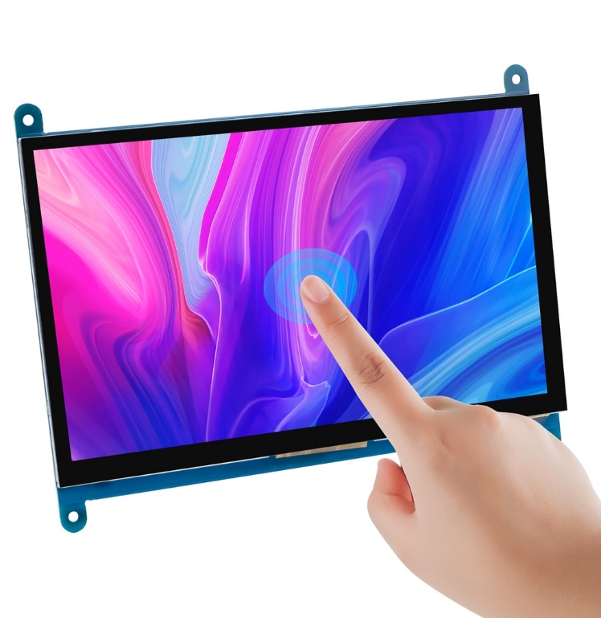
4. سکینر:
سکینر جسمانی دستاویزات، تصاویر، یا تصاویر کو ڈیجیٹل فارمیٹ میں تبدیل کرتے ہیں۔
• یہ کمپیوٹر سٹوریج اور ہیرا پھیری کے لیے دستاویزات، آرٹ ورک، اور تصویروں کو ڈیجیٹائز کرنے کے لیے مفید ہیں۔
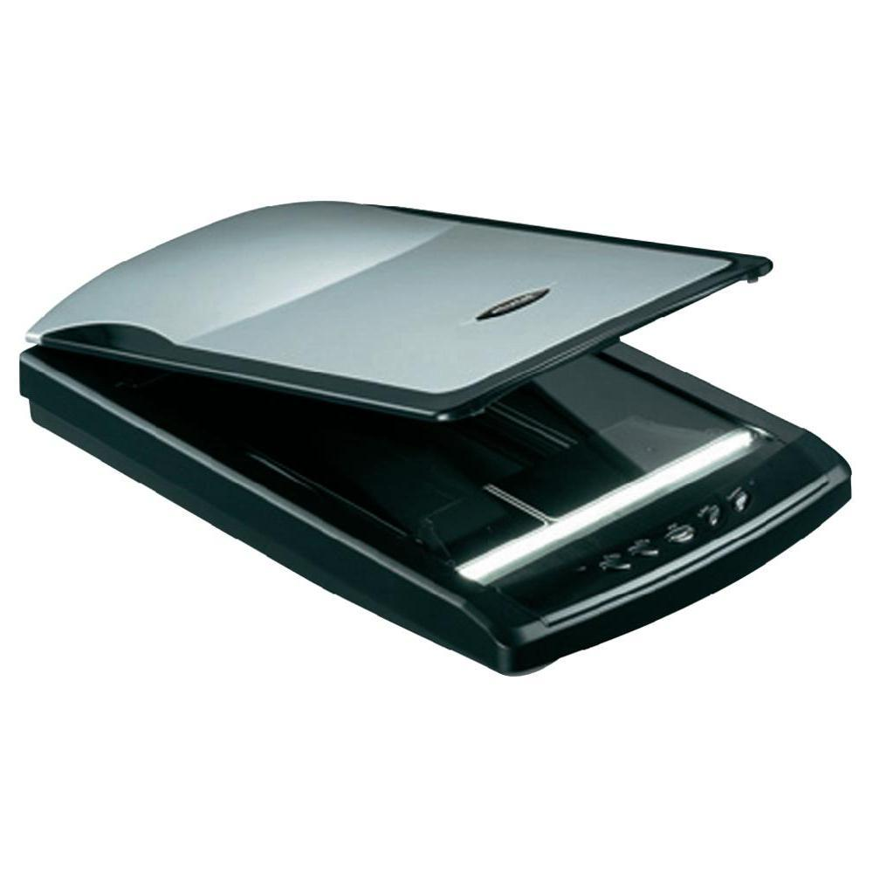
آؤٹ پٹ ڈیوائسز:
1. مانیٹر (ڈسپلے):
• مانیٹر کمپیوٹر کے ذریعے تیار کردہ بصری آؤٹ پٹ کو ظاہر کرتا ہے، بشمول متن، تصاویر، ویڈیوز، اور سافٹ ویئر انٹرفیس۔
• وہ مختلف سائز اور ریزولیوشن میں آتے ہیں، جو ڈسپلے شدہ مواد کے معیار کو متاثر کرتے ہیں۔
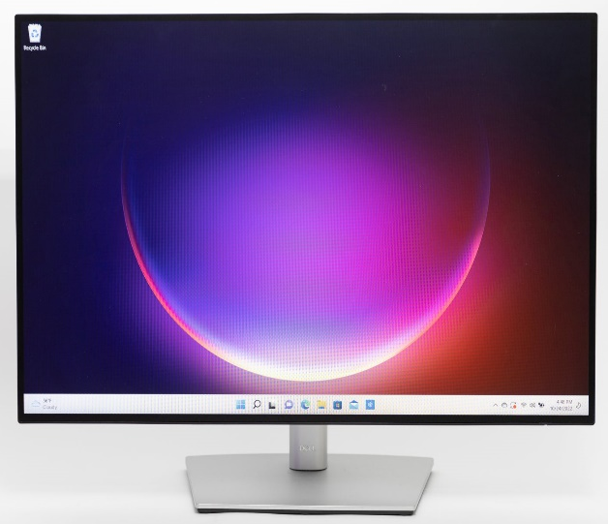
2. پرنٹر:
• پرنٹرز کاغذ پر ڈیجیٹل دستاویزات یا تصاویر کی ہارڈ کاپیاں تیار کرتے ہیں۔
• مختلف قسم کے پرنٹرز میں انک جیٹ، لیزر، اور ڈاٹ میٹرکس پرنٹرز شامل ہیں، ہر ایک مخصوص استعمال اور معیار کی سطح کے ساتھ۔
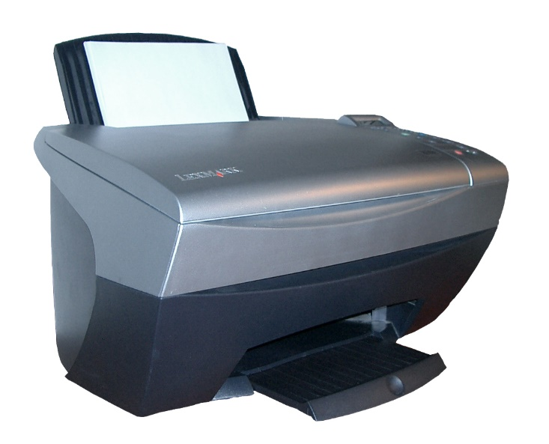
3. مقررین:
• اسپیکر آڈیو آؤٹ پٹ فراہم کرتے ہیں، جس سے صارفین کو کمپیوٹر کے ذریعے پیدا کردہ آواز، موسیقی اور دیگر آڈیو مواد سننے کی اجازت ملتی ہے۔
• یہ ملٹی میڈیا کے تجربات کے لیے ضروری ہیں، بشمول ویڈیوز اور میوزک پلے بیک۔
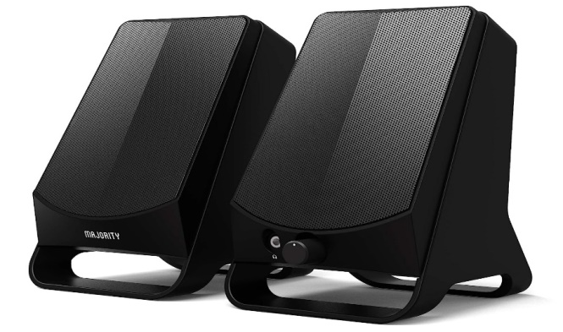
4. ہیڈ فون/ایئر فون:
• یہ آؤٹ پٹ ڈیوائسز کانوں کے اوپر یا کانوں میں پہنی جاتی ہیں، جو ایک نجی آڈیو تجربہ فراہم کرتی ہیں۔
• دوسروں کو پریشان کیے بغیر آڈیو مواد سننے کے لیے ہیڈ فون استعمال کیے جاتے ہیں۔
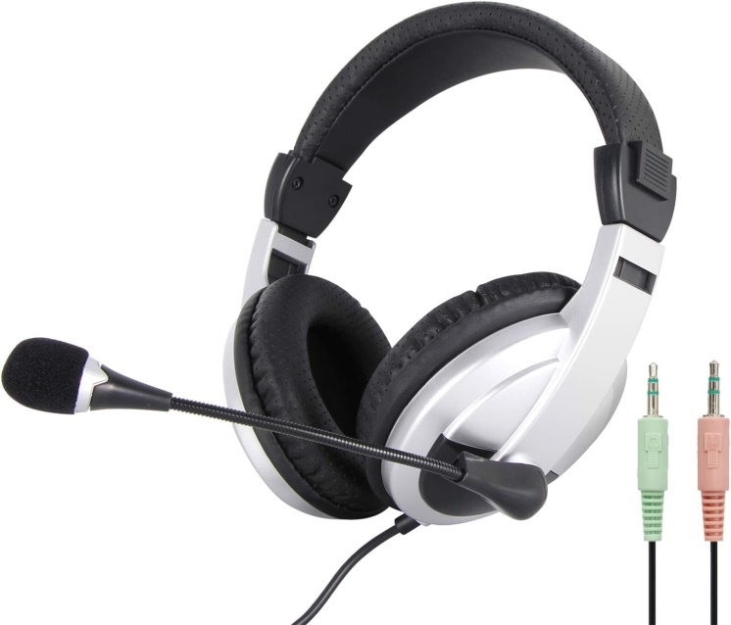
5. پروجیکٹر:
• پروجیکٹر کمپیوٹر آؤٹ پٹ کو ایک بڑی اسکرین یا سطح پر دکھاتے ہیں، جو انہیں پریزنٹیشنز، میٹنگز، اور ملٹی میڈیا ایونٹس کے لیے مفید بناتے ہیں۔
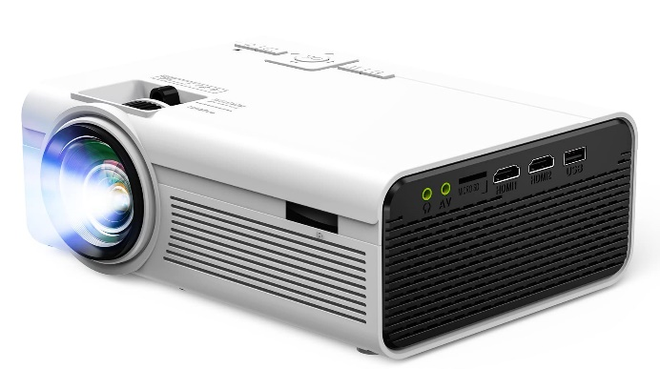
15.1.3 بنائی میں کمپیوٹر کے بنیادی استعمال
کمپیوٹرز نے کارکردگی، درستگی اور جدت کو بڑھا کر ٹیکسٹائل کی بنائی کی صنعت میں انقلاب برپا کر دیا ہے۔ مختلف سافٹ ویئر ایپلی کیشنز اور ٹولز کے ذریعے، ویورز عمل کو ہموار کر سکتے ہیں، پیٹرن ڈیزائن کر سکتے ہیں، پیداوار کی نگرانی کر سکتے ہیں، اور وسائل کا زیادہ مؤثر طریقے سے انتظام کر سکتے ہیں۔ کمپیوٹر کو بُنائی میں استعمال کرنے کے چند بنیادی طریقے یہ ہیں:
1. ڈیزائن اور پیٹرن کی تخلیق: کمپیوٹر ایڈیڈ ڈیزائن (CAD) سافٹ ویئر ویورز کو درستگی کے ساتھ پیٹرن اور ڈیزائن بنانے کے قابل بناتا ہے۔ یہ دستی ڈرافٹنگ کی ضرورت کو ختم کرتا ہے اور فوری تجربہ اور ایڈجسٹمنٹ کی اجازت دیتا ہے۔ CAD سافٹ ویئر بنے ہوئے ڈھانچے، رنگ کی مختلف حالتوں، اور پیچیدہ نقشوں کو بنانے کے لیے ٹولز پیش کرتا ہے، جس سے حتمی بنے ہوئے پروڈکٹ کو دیکھنے میں آسانی ہوتی ہے۔
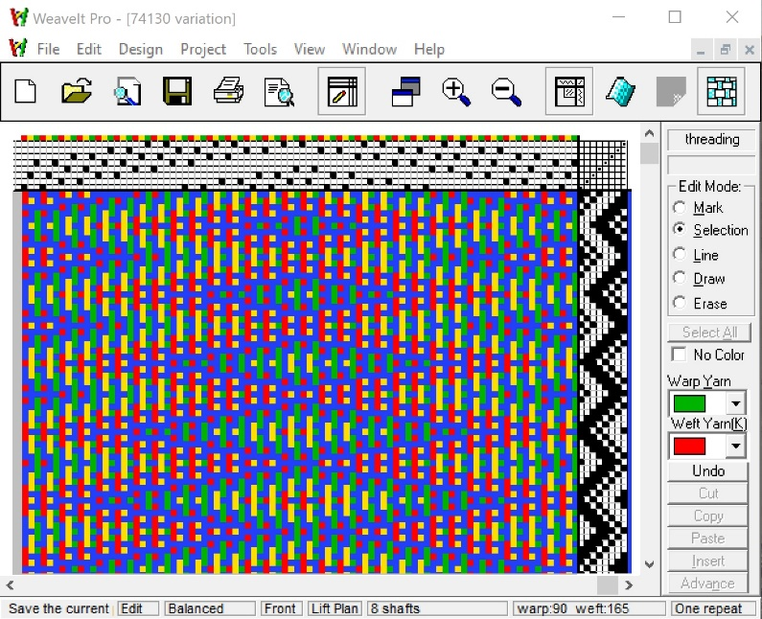
2. پیداوار کی منصوبہ بندی اور نظام الاوقات: خصوصی سافٹ ویئر بنائی کی پیداوار کی منصوبہ بندی اور نظام الاوقات میں مدد کرتا ہے۔ ویور زیادہ سے زیادہ پیداواری نظام الاوقات تیار کرنے کے لیے ڈیزائن کی وضاحتیں، مشین کی صلاحیتوں اور خام مال کی دستیابی کو داخل کر سکتے ہیں۔ یہ وسائل کے موثر استعمال کو یقینی بناتا ہے اور پیداواری دوڑ کے درمیان وقفہ کم کرتا ہے۔
3. مشین کنٹرول اور مانیٹرنگ: کمپیوٹر جدید ویونگ مشینوں کو کنٹرول کرتے ہیں، پیچیدہ کاموں کا انتظام کرتے ہیں جیسے شٹل کی نقل و حرکت، شیڈنگ، چننا، اور بیٹ اپ۔ کمپیوٹرائزڈ لومز کو خود بخود مخصوص بنائی ڈھانچے کو حاصل کرنے کے لیے پروگرام کیا جا سکتا ہے، جس سے مستقل دستی مداخلت کی ضرورت کم ہوتی ہے۔ ریئل ٹائم مانیٹرنگ ویورز کو مشین کی کارکردگی کو ٹریک کرنے اور پرواز کے دوران ایڈجسٹمنٹ کرنے کی اجازت دیتی ہے۔
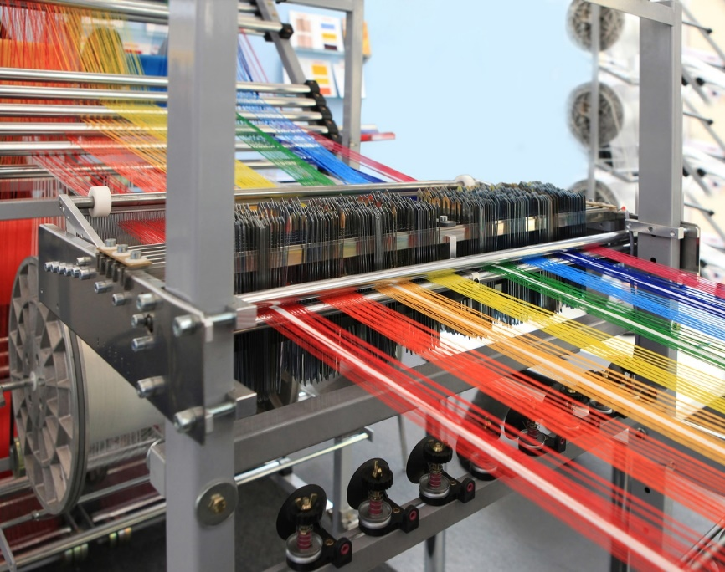
5. کوالٹی کنٹرول اور معائنہ: کمپیوٹر ویژن سسٹمز اعلیٰ درستگی کے ساتھ نقائص کے لیے بنے ہوئے کپڑوں کا معائنہ کر سکتے ہیں۔ یہ نظام حقیقی وقت میں خامیوں کی نشاندہی کرنے کے لیے کیمروں اور تصویری تجزیہ کے سافٹ ویئر کا استعمال کرتے ہیں، اس بات کو یقینی بناتے ہوئے کہ صرف معیاری ٹیکسٹائل ہی تکمیل کے مراحل تک جائیں۔ یہ فضلہ کو کم کرتا ہے اور مصنوعات کے معیار کو برقرار رکھتا ہے۔
6. انوینٹری مینجمنٹ: کمپیوٹر سافٹ ویئر خام مال کی انوینٹری، ٹریکنگ یارن اور دیگر سپلائیز کے انتظام میں مدد کرتا ہے۔ یہ یقینی بناتا ہے کہ ضرورت پڑنے پر مواد دستیاب ہو، پیداوار میں تاخیر کو روکتا ہے۔ انوینٹری مینجمنٹ سوفٹ ویئر مواد کے استعمال کو بہتر بنا سکتا ہے، فضلہ اور اخراجات کو کم کر سکتا ہے۔
7. دستاویزی اور رپورٹنگ: کمپیوٹرز پروڈکشن رنز، ڈیزائن، اور مواد کے استعمال کے تفصیلی ریکارڈ کو برقرار رکھنے میں مدد کرتے ہیں۔ یہ دستاویزات کوالٹی اشورینس، تجزیہ اور خرابیوں کا سراغ لگانے کے لیے ضروری ہیں۔ رپورٹنگ کی خصوصیات پیداواری رجحانات، کارکردگی میں بہتری، اور اصلاح کے ممکنہ شعبوں کی بصیرت فراہم کرتی ہیں۔
15.1.4 استعمال کے لیے کمپیوٹر کو ترتیب دینے کا طریقہ کار
کمپیوٹر کو استعمال کے لیے ترتیب دینے کے طریقہ کار میں درج ذیل مراحل ہیں:
15.1.4.1 کمپیوٹر کے جسمانی اجزاء کی شناخت کریں:
1. کیس کا معائنہ:
• کمپیوٹر کیس کی جانچ کریں، جس میں زیادہ تر اندرونی اجزاء ہوتے ہیں۔
• بندرگاہوں، بٹنوں اور اشارے کی شناخت کرتے ہوئے ٹاور یا چیسس کا مشاہدہ کریں۔
2. کیس کھولنا:
• اگر ضرورت ہو تو، مینوفیکچرر کی ہدایات پر عمل کرتے ہوئے کیس کو کھولیں۔
• اس میں پیچ یا سلائیڈنگ پینلز کو ہٹانا شامل ہو سکتا ہے۔
3. اندرونی اجزاء:
• مدر بورڈ کا مشاہدہ کریں، جو مرکزی سرکٹ بورڈ ہے۔
سینٹرل پروسیسنگ یونٹ (CPU)، میموری ماڈیولز (RAM) اور توسیعی سلاٹس کی شناخت کریں۔
• دوسرے اجزاء جیسے پاور سپلائی یونٹ (PSU) اور اسٹوریج ڈیوائسز (HDD/SSD) کو پہچانیں۔
4. کیبلز اور کنکشن:
• مختلف کیبلز کو جوڑنے والے اجزاء کا مشاہدہ کریں، جیسے پاور کیبلز اور ڈیٹا کیبلز (SATA کیبلز)۔
• مدر بورڈ پر کنیکٹرز کی شناخت کریں جہاں یہ کیبلز منسلک ہیں۔
15.1.4.2 کمپیوٹر کے پیریفرل ڈیوائسز کی شناخت کریں:
1. کی بورڈ اور ماؤس:
• کی بورڈ اور ماؤس کی شناخت کریں۔
• ان کے کنیکٹرز (USB یا وائرلیس اڈاپٹر) کا مشاہدہ کریں۔
2. مانیٹر:
مانیٹر اور اس کی ویڈیو کیبل (VGA، HDMI، DisplayPort) کی شناخت کریں۔
• پاور کیبل اور کنیکٹر کو نوٹ کریں۔
3. دیگر آلات:
• اضافی پیریفرل ڈیوائسز جیسے پرنٹرز، بیرونی ہارڈ ڈرائیوز، اور اسکینرز کی شناخت کریں۔
• ان کے متعلقہ کیبلز اور کنیکٹرز کو نوٹ کریں۔
15.1.4.3 کمپیوٹر کے تمام اجزاء کو جوڑیں:
1. کی بورڈ اور ماؤس:
• کی بورڈ اور ماؤس کو دستیاب USB پورٹس سے جوڑیں۔
• اگر قابل اطلاق ہو تو وائرلیس اڈاپٹر داخل کریں۔
2. مانیٹر:
• مانیٹر کو کمپیوٹر پر مناسب ویڈیو آؤٹ پٹ (HDMI، VGA، وغیرہ) سے جوڑیں۔
• سکرو یا فاسٹنرز کو سخت کر کے کنکشن کو محفوظ کریں۔
3. پاور کیبلز:
• کمپیوٹر کی پاور کیبلز کو جوڑیں اور بجلی کے آؤٹ لیٹس سے مانیٹر کریں۔
4. دیگر آلات:
• اگر موجود ہو تو، پرنٹرز، ایکسٹرنل ڈرائیوز، یا دیگر پیری فیرلز کو دستیاب USB پورٹس سے جوڑیں۔
15.1.4.4 کمپیوٹر سسٹم کو آن کرنے کے طریقہ کار پر عمل کریں:
1. بجلی کی فراہمی:
• یقینی بنائیں کہ پاور سپلائی یونٹ (PSU) سوئچ، عام طور پر کیس کے پچھلے حصے میں، "آن" پوزیشن پر سیٹ ہے۔
2. پاور بٹن:
• کمپیوٹر کیس کے سامنے یا اوپر والے پینل پر پاور بٹن کا پتہ لگائیں۔
3. کمپیوٹر شروع کرنا:
• کمپیوٹر شروع کرنے کے لیے پاور بٹن دبائیں۔
• پنکھے اور گھومنے والی ڈرائیوز کو سنیں، اور کسی بھی اشارے کی روشنی کا مشاہدہ کریں۔
4. مانیٹر پاور:
• پاور بٹن کا استعمال کرتے ہوئے مانیٹر کو آن کریں۔
5. بوٹ اپ:
• ابتدائی بوٹ اپ کے عمل کا مشاہدہ کریں، جہاں کمپیوٹر کا ہارڈویئر چیک کیا جاتا ہے (POST)۔
مانیٹر کو مدر بورڈ مینوفیکچرر کا لوگو یا اس سے ملتی جلتی اسکرین دکھانی چاہیے۔
6. آپریٹنگ سسٹم:
• بوٹ اپ کا عمل مکمل ہونے کے بعد، کمپیوٹر آپریٹنگ سسٹم (ونڈوز، میک او ایس، لینکس) کو لوڈ کر دے گا۔

یونٹ 2۔
فائلوں کو فولڈرز میں ترتیب دینا
جائزہ:
یہ سیکھنے کا یونٹ کمپیوٹر سسٹم کے اندر موثر فائل مینجمنٹ کے لیے ضروری مہارتوں کو تیار کرنے پر مرکوز ہے۔ سیکھنے والے ایک منظم ڈیجیٹل ماحول کو برقرار رکھنے کے لیے فولڈرز بنانے، ترتیب دینے اور ان کا نظم کرنے کی مہارتیں تیار کریں گے۔ یہ یونٹ انہیں مختلف قسم کی فائلوں کو مؤثر طریقے سے درجہ بندی اور ذخیرہ کرنے، ورک فلو کو بڑھانے، اور ٹیکسٹائل کی بنائی یا کسی دوسرے کام کے لیے فائلوں کو ہینڈل کرنے کی ان کی صلاحیتوں کو بہتر بنانے کے علم سے آراستہ کرتا ہے۔
15.2.1 فائلوں کو فولڈرز میں ترتیب دینے کا طریقہ کار
فولڈرز میں فائلوں کو منظم کرنے کے طریقہ کار میں درج ذیل مراحل ہیں:
15.2.1.1 مناسب ناموں کے ساتھ فولڈرز/سب فولڈرز بنائیں:
1. فائل ایکسپلورر کھولیں:
• اپنے کمپیوٹر پر فائل ایکسپلورر یا مساوی فائل مینجمنٹ ٹول کھولیں۔
2. کسی مقام پر جائیں:
ڈائرکٹری یا ڈرائیو پر جائیں جہاں آپ نیا فولڈر بنانا چاہتے ہیں۔
3. دائیں کلک کریں اور "نیا" منتخب کریں:
ڈائرکٹری کے اندر خالی جگہ پر دائیں کلک کریں اور "نیا" کو منتخب کریں۔
• ڈراپ ڈاؤن مینو سے "فولڈر" کو منتخب کریں۔
4. فولڈر کا نام دیں:
• نئے فولڈر کے لیے مناسب نام ٹائپ کریں اور انٹر دبائیں۔
15.2.1.2 فائلوں کو متعلقہ فولڈرز میں محفوظ کریں:
1. ایک دستاویز کھولیں:
• وہ دستاویز یا فائل کھولیں جسے آپ محفوظ کرنا چاہتے ہیں۔
2. "محفوظ کریں" کو منتخب کریں:
• ایپلیکیشن کے مینو میں "فائل" پر کلک کریں۔
• "محفوظ کریں" یا "ایک کاپی کے طور پر محفوظ کریں" کا انتخاب کریں۔
3. مطلوبہ فولڈر پر جائیں:
مناسب فولڈر پر جائیں جہاں آپ فائل کو محفوظ کرنا چاہتے ہیں۔
4. فائل کا نام درج کریں:
• فائل کے لیے مناسب نام درج کریں۔
5. "محفوظ کریں" پر کلک کریں:
• منتخب فولڈر میں فائل کو محفوظ کرنے کے لیے "محفوظ کریں" بٹن پر کلک کریں۔
15.2.1.3 مختلف ڈرائیوز میں فولڈرز کا نام تبدیل کریں اور منتقل کریں:
1. فولڈر منتخب کریں:
• جس فولڈر کا آپ نام بدلنا یا منتقل کرنا چاہتے ہیں اس پر جائیں۔
2. دائیں کلک کریں اور "نام تبدیل کریں" کو منتخب کریں:
• فولڈر پر دائیں کلک کریں اور "نام تبدیل کریں" کو منتخب کریں۔
3. نیا نام درج کریں:
• فولڈر کے لیے نیا نام ٹائپ کریں اور انٹر دبائیں۔
4. منتقل کرنے کے لیے گھسیٹیں اور چھوڑیں:
• فولڈر کو منتقل کرنے کے لیے، فولڈر پر کلک کریں اور دبائے رکھیں۔
• اسے فائل ایکسپلورر میں مطلوبہ ڈرائیو یا مقام پر گھسیٹیں۔
• فولڈر کو نئی جگہ پر چھوڑنے کے لیے ماؤس کا بٹن چھوڑ دیں۔
15.2.1.4 ڈریگ اینڈ ڈراپ تکنیک کا استعمال کرتے ہوئے فولڈرز اور فائلوں کو منتقل کریں:
1. فائل ایکسپلورر کھولیں:
• فائل ایکسپلورر کھولیں اور سورس لوکیشن پر جائیں۔
2. فولڈر/فائل منتخب کریں:
آپ جس فولڈر یا فائل کو منتقل کرنا چاہتے ہیں اس پر بائیں ماؤس کے بٹن پر کلک کریں اور تھامیں۔
3. منزل تک گھسیٹیں:
• ماؤس کے بٹن کو پکڑے ہوئے، فولڈر/فائل کو منزل کے فولڈر یا ڈرائیو میں گھسیٹیں۔
4. چھوڑنے کے لیے ریلیز:
فولڈر/فائل کو نئے مقام پر چھوڑنے کے لیے ماؤس کا بٹن چھوڑ دیں۔
15.2.1.5 مختلف میڈیا پر فولڈرز اور فائلز کو محفوظ کریں:
1. بیرونی میڈیا داخل کریں:
• دستیاب USB پورٹ میں USB فلیش ڈرائیو یا بیرونی ہارڈ ڈرائیو داخل کریں۔
2. فائل ایکسپلورر کھولیں:
• فائل ایکسپلورر کھولیں اور اس فولڈر پر جائیں جسے آپ بیرونی میڈیا پر محفوظ کرنا چاہتے ہیں۔
3. گھسیٹیں اور چھوڑیں:
فولڈر/فائل کو منتخب کریں اور اسے فائل ایکسپلورر میں بیرونی میڈیا کے آئیکن پر گھسیٹیں۔
4. میڈیا کو نکالیں:
• بیرونی میڈیا کو کمپیوٹر سے ہٹانے سے پہلے اسے محفوظ طریقے سے نکال دیں۔
15.2.1.6 مناسب ٹول بار کا استعمال کرتے ہوئے فولڈرز/سب فولڈرز اور فائلیں تلاش کریں:
1. فائل ایکسپلورر کھولیں:
• فائل ایکسپلورر کھولیں۔
2. سرچ بار استعمال کریں:
• فائل ایکسپلورر کے اوپری دائیں کونے میں، آپ جس فولڈر یا فائل کو تلاش کر رہے ہیں اس سے متعلقہ کلیدی الفاظ درج کریں۔
3. تلاش کے نتائج دیکھیں:
• تلاش کے نتائج مماثل فولڈرز/فائلیں دکھائیں گے۔
15.2.1.7 فولڈر فائلیں حذف کریں:
1. فولڈر/فائل منتخب کریں:
• اس فولڈر/فائل پر جائیں جسے آپ حذف کرنا چاہتے ہیں۔
2. دائیں کلک کریں اور "حذف کریں" کو منتخب کریں:
• فولڈر/فائل پر دائیں کلک کریں اور "حذف کریں" کو منتخب کریں۔
3. حذف کرنے کی تصدیق کریں:
• پاپ اپ ڈائیلاگ میں حذف ہونے کی تصدیق کریں۔
15.2.1.8 حذف شدہ فولڈر فائلوں کو بحال کریں:
1. ری سائیکل بن کھولیں:
• ڈیسک ٹاپ پر Recycle Bin آئیکن پر ڈبل کلک کریں۔
2. حذف شدہ فائلوں کو تلاش کریں:
حذف شدہ فولڈر/فائل کو تلاش کریں جسے آپ بحال کرنا چاہتے ہیں۔
3. دائیں کلک کریں اور "بحال" کو منتخب کریں:
• فولڈر/فائل پر دائیں کلک کریں اور "بحال" کو منتخب کریں۔

یونٹ 3۔
کمپیوٹر سسٹم کو بند کرنا
جائزہ:
یہ سیکھنے کا یونٹ کمپیوٹر کو صحیح طریقے سے پاور کرنے کے لیے ضروری طریقہ کار سے نمٹتا ہے۔ شرکاء ڈیٹا کی سالمیت کو یقینی بنانے، ہارڈ ویئر کی عمر کو طول دینے، اور توانائی کے تحفظ کے لیے کمپیوٹر سسٹم کو صحیح طریقے سے بند کرنے کی اہمیت سیکھیں گے۔
15.3.1 کمپیوٹر سسٹم کو بند کرنے کا طریقہ کار
کمپیوٹر سسٹم کو شٹ ڈاؤن کرنے کے طریقہ کار میں درج ذیل مراحل ہیں:
15.3.1.1 کسی بھی کام کو برقرار رکھنے کے لیے محفوظ کریں:
1. کھلی دستاویزات کو محفوظ کریں: یقینی بنائیں کہ تمام کھلی دستاویزات اور فائلیں محفوظ ہیں۔ ہر کھلی ایپلیکیشن پر جائیں اور تبدیلیاں ذخیرہ کرنے کے لیے "محفوظ کریں" کا اختیار استعمال کریں۔
15.3.1.2 کھولیں ایپلیکیشن پروگراموں کو درست طریقے سے بند کریں:
1. ایپلی کیشنز بند کریں: ہر کھلی ایپلیکیشن کے لیے، اوپری دائیں کونے میں "X" بٹن پر کلک کریں یا "Exit" یا "Close" کو منتخب کرنے کے لیے "فائل" مینو کا استعمال کریں۔
2. اگر اشارہ کیا جائے تو محفوظ کریں: اگر کوئی غیر محفوظ شدہ تبدیلیاں محفوظ کرنے کا اشارہ کیا جائے تو ڈیٹا کے نقصان کو روکنے کے لیے "محفوظ کریں" کا انتخاب کریں۔
15.3.1.3 کمپیوٹر بند کریں:
1. Windows OS:
• اسکرین کے نیچے بائیں کونے میں "اسٹارٹ" بٹن (ونڈوز کا لوگو) پر کلک کریں۔
• "پاور" اختیار منتخب کریں۔
• "شٹ ڈاؤن" کو منتخب کریں۔
2. Mac OS:
• اسکرین کے اوپری بائیں کونے میں ایپل مینو پر کلک کریں۔
• "شٹ ڈاؤن" کو منتخب کریں۔
15.3.1.4 کسی بھی غیر استعمال شدہ پیری فیرل ڈیوائسز کو بند کریں:
1. مانیٹر اور پیری فیرلز:
مانیٹر کا پاور بٹن دبا کر اسے بند کر دیں۔
• اگر بیرونی اسپیکر استعمال کررہے ہیں، تو انہیں بھی بند کردیں۔
• کسی دوسرے پردیی آلات جیسے پرنٹرز، سکینر، یا بیرونی ہارڈ ڈرائیوز کو بند کر دیں۔
15.3.1.5 کمپیوٹر کی حفاظت کو یقینی بنائیں:
1. اہم ڈیٹا کا بیک اپ: ڈیٹا کے نقصان کو روکنے کے لیے اہم فائلوں اور دستاویزات کا باقاعدگی سے بیک اپ لیں۔
2. جسمانی حفاظت:
اس بات کو یقینی بنائیں کہ کمپیوٹر کو مائعات یا ضرورت سے زیادہ گرمی جیسے خطرات سے دور ایک مستحکم سطح پر رکھا گیا ہے۔
دھول جمع ہونے سے بچنے کے لیے کمپیوٹر کے اردگرد کو صاف رکھیں۔
3. سرج پروٹیکشن: کمپیوٹر کو بجلی کے اتار چڑھاو سے بچانے کے لیے سرج پروٹیکٹر استعمال کرنے پر غور کریں۔
4. صارف کے اکاؤنٹس کو لاگ آف کریں: بند کرنے سے پہلے، اس بات کو یقینی بنائیں کہ سیکیورٹی اور رازداری کو برقرار رکھنے کے لیے تمام صارف اکاؤنٹس لاگ آف ہیں۔
5. باقاعدہ دیکھ بھال: نظام کی معمول کی دیکھ بھال کریں، جیسے سافٹ ویئر کو اپ ڈیٹ کرنا اور اینٹی وائرس اسکین چلانا۔
ماڈیول کا خلاصہ
یہ ماڈیول سیکھنے والوں کو کمپیوٹر کی بنیادی مہارتوں سے آراستہ کرتا ہے جو ٹیکسٹائل کی موثر پیداوار کے لیے اہم ہے۔ ہارڈ ویئر کی شناخت، سافٹ ویئر آپریشن، فائل آرگنائزیشن، اور مناسب سسٹم شٹ ڈاؤن جیسے شعبوں کا احاطہ کرتے ہوئے، ماڈیول شرکاء کو کمپیوٹر کے ساتھ اعتماد کے ساتھ بات چیت کرنے کا اختیار دیتا ہے۔ ہارڈ ویئر کے اجزاء کو ترتیب دینے سے لے کر فائلوں اور ایپلی کیشنز کے انتظام تک یہ ماڈیول کمپیوٹر کے استعمال کو سمجھنے، پیداواری صلاحیت کو بڑھانے، حفاظت اور ٹیکسٹائل کی بنائی کے شعبے میں ڈیجیٹل ٹولز کے موثر استعمال پر توجہ مرکوز کرتا ہے۔
اکثر پوچھے گئے سوالات (FAQs) جوابات کے ساتھ:
1. سوال: کمپیوٹر کا سینٹرل پروسیسنگ یونٹ (CPU) کیا کرتا ہے؟
• A: یہ ہدایات پر عمل کرتا ہے اور حساب کتاب کرتا ہے۔
2. سوال: RAM کمپیوٹر کی کارکردگی میں کیسے حصہ ڈالتی ہے؟
• A: یہ فعال ڈیٹا اور پروگراموں کے لیے عارضی اسٹوریج فراہم کرتا ہے۔
3. سوال: فائل آرگنائزیشن میں فولڈرز اور سب فولڈرز بنانے کی کیا اہمیت ہے؟
• A: یہ آسانی سے بازیافت کے لیے فائلوں کی درجہ بندی اور ان کا نظم کرنے میں مدد کرتا ہے۔
4. سوال: آپ فولڈر کو ایک ڈرائیو سے دوسری ڈرائیو میں کیسے منتقل کر سکتے ہیں؟
• A: فولڈر کو نئی ڈرائیو پر گھسیٹیں اور چھوڑیں۔
5. سوال: کمپیوٹر سسٹم میں ان پٹ ڈیوائس کا کیا مقصد ہے؟
• A: ان پٹ ڈیوائسز صارفین کو کمپیوٹر کو ڈیٹا اور کمانڈ فراہم کرنے کی اجازت دیتی ہیں۔
6. سوال: کمپیوٹر میں آپریٹنگ سسٹم (OS) کا کام کیا ہے؟
• A: یہ ہارڈ ویئر کے وسائل کا انتظام کرتا ہے اور یوزر انٹرفیس فراہم کرتا ہے۔
7. سوال: آپ مناسب ٹول بار کا استعمال کرتے ہوئے فائلوں اور فولڈرز کو کیسے تلاش کر سکتے ہیں؟
• A: مطلوبہ الفاظ درج کرنے کے لیے فائل ایکسپلورر میں سرچ بار استعمال کریں۔
8. سوال: کمپیوٹر کو بند کرنے سے پہلے آپ کو کیا کرنا چاہیے؟
• A: کھلی دستاویزات کو محفوظ کریں اور ایپلی کیشنز کو مناسب طریقے سے بند کریں۔
9. سوال: آپ کمپیوٹر کی حفاظت کو کیسے یقینی بنا سکتے ہیں؟
• A: ڈیٹا کا بیک اپ لیں، خطرات سے بچیں، اور باقاعدہ دیکھ بھال کریں۔
10. سوال: کمپیوٹر کا مدر بورڈ کیا کرتا ہے؟
• A: یہ ہارڈ ویئر کے مختلف اجزاء کو جوڑتا اور مربوط کرتا ہے۔
ایک سے زیادہ انتخابی سوالات (MCQs) جوابات کے ساتھ:
1. سوال: کمپیوٹر کا کون سا جزو فعال ڈیٹا اور پروگراموں کے لیے عارضی ذخیرہ فراہم کرتا ہے؟
• a) ہارڈ ڈسک ڈرائیو (HDD)
• ب) سینٹرل پروسیسنگ یونٹ (CPU)
• c) بے ترتیب رسائی میموری (RAM)
• ڈی) گرافکس کارڈ
• جواب: c) بے ترتیب رسائی میموری (RAM)
2. سوال: کمپیوٹر سسٹم کا کون سا جزو صارفین کو گرافیکل انٹرفیس کے ساتھ نیویگیٹ اور تعامل کرنے کی اجازت دیتا ہے؟
• a) مانیٹر
• ب) پرنٹر
• c) CPU
• ڈی) ماؤس
• جواب: ڈی) ماؤس
3. سوال: کمپیوٹر میں آپریٹنگ سسٹم (OS) کا بنیادی کردار کیا ہے؟
• a) صرف ایپلیکیشنز چلائیں۔
• ب) ہارڈ ویئر کے وسائل کا نظم کریں اور یوزر انٹرفیس فراہم کریں۔
• c) اشتہارات ڈسپلے کریں۔
• d) انٹرنیٹ سے جڑیں۔
• جواب: ب) ہارڈ ویئر کے وسائل کا نظم کریں اور یوزر انٹرفیس فراہم کریں۔
4. سوال: کمپیوٹر سسٹم کو صحیح طریقے سے بند کرنا کیوں ضروری ہے؟
• ا) بجلی بچانے کے لیے
• ب) زیادہ گرمی کو روکنے کے لیے
• c) ڈیٹا کی سالمیت کو یقینی بنانے اور ہارڈویئر کو پہنچنے والے نقصان کو روکنے کے لیے
• ڈی) کمپیوٹر کی رفتار بڑھانے کے لیے
• جواب: c) ڈیٹا کی سالمیت کو یقینی بنانے اور ہارڈ ویئر کے نقصان کو روکنے کے لیے
5. سوال: فولڈرز اور سب فولڈرز بنانے کا بنیادی مقصد کیا ہے؟
• ا) کمپیوٹر کی رفتار کو بڑھانا
• ب) آسانی سے بازیافت کے لیے فائلوں کی درجہ بندی اور انتظام کریں۔
• c) غیر ضروری فائلوں کو حذف کریں۔
• ڈی) رپورٹیں بنائیں
• جواب: ب) آسانی سے بازیافت کے لیے فائلوں کی درجہ بندی اور انتظام کریں۔
6. سوال: کمپیوٹر سسٹم میں آؤٹ پٹ ڈیوائس کیا کرتا ہے؟
• a) کمپیوٹر کو پاور فراہم کرتا ہے۔
• ب) صارفین کو ڈیٹا داخل کرنے کی اجازت دیتا ہے۔
• c) صارف کو پروسیس شدہ معلومات دکھاتا یا پیش کرتا ہے۔
• d) انٹرنیٹ کنیکٹیویٹی کو بڑھاتا ہے۔
• جواب: c) صارف کو پروسیس شدہ معلومات دکھاتا یا پیش کرتا ہے۔
7. سوال: کمپیوٹر کا کون سا جزو اکثر "دماغ" کہلاتا ہے؟
• a) کی بورڈ
• ب) مانیٹر
• c) CPU
• ڈی) ماؤس
• جواب: c) CPU
8. سوال: بیرونی ہارڈ ڈرائیو کا بنیادی کام کیا ہے؟
• a) سافٹ ویئر ایپلی کیشنز کو چلانے کے لیے
• ب) انٹرنیٹ تک رسائی فراہم کرنا
• ج) بصری نمائش کے لیے
• ڈی) اضافی ذخیرہ کرنے کی گنجائش پیش کرنا
• جواب: d) اضافی ذخیرہ کرنے کی گنجائش پیش کرنا
9. سوال: آپ فائل سسٹم میں فولڈر کے اندر ذیلی فولڈر کیسے بنا سکتے ہیں؟
• a) "حذف کریں" کو منتخب کرکے
• ب) "کاپی" کمانڈ استعمال کرکے
• c) دائیں کلک کرکے اور "نیا فولڈر" منتخب کرکے
• ڈی) ایپلیکیشن بند کر کے
• جواب: c) دائیں کلک کرکے اور "نیا فولڈر" منتخب کرکے
10. سوال: کمپیوٹر سسٹم میں مانیٹر کیا کرتا ہے؟
• a) اضافی پروسیسنگ پاور فراہم کرتا ہے۔
• ب) آواز کے معیار کو بہتر بناتا ہے۔
• c) کمپیوٹر سے بصری آؤٹ پٹ دکھاتا ہے۔
• ڈی) ایک بیرونی ہارڈ ڈرائیو کے طور پر کام کرتا ہے۔
• جواب: c) کمپیوٹر سے بصری آؤٹ پٹ دکھاتا ہے۔

